СМЕРШ - СПЕЦСЛУЖБА, РАВНОЙ КОТОРОЙ НЕ БЫЛО НИ ДО,
НИ ПОСЛЕ ВОЙНЫ
(по материалам интервью генерал-полковника Безверхнего А.Г., руководителя Департамента военной контрразведки ФСБ России в 2000-2015 г.г., опубликованным
в журнале «ФСБ за и против», апрель 2018 г.)

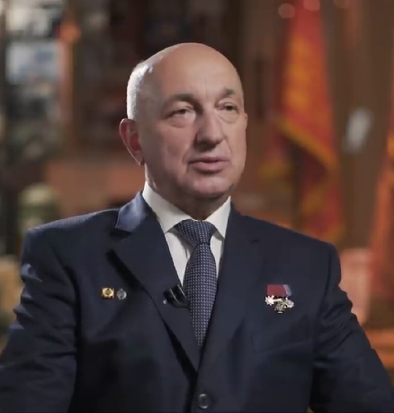
19 апреля 2023 г. легендарной отечественной спецслужбе - главному управлению контрразведки «СМЕРШ» народного комиссариата обороны СССР-исполнилось 80 лет. СМЕРШ был создан весной 1943 года и в кратчайшие сроки превратился в самую эффективную спецслужбу Второй мировой войны.
Первые месяцы Великой Отечественной войны были самыми трудными для военных контрразведчиков, но растерянности в их рядах не было. Они действовали инициативно, уверенно и смело. Например, 22 июня отличился начальник 3-го отдела 14-й армии Ленинградского военного округа бригадный комиссар Николай Клочев, который организовал зафронтовую деятельность против финских разведывательных спецслужб. Через два месяца от внедренного к противнику агента была получена информация о готовящемся крупном десанте для захвата станции Лоухи Кировской железной дороги, которая связывала с Москвой северную часть страны. Высадившийся на побережье озера десант был уничтожен.
В кратчайшие сроки были полностью ликвидированы две шпионско-диверсионные группы агентов Абвера из «Бюро Целлариуса», заброшенные в сентябре 1942 г. в глубокие тылы Ленинградского и Карельского фронтов с заданием подготовить высадку десанта в Архангельской области, чтобы перерезать железнодорожное сообщение с Архангельском. Во время подготовки Любанской операции с участием 2-й ударной армии Волховского фронта и 54-й армии Ленинградского фронта с целью деблокирования Ленинграда только в январе 1942 года особые отделы двух армий задержали и разоблачили 56 вражеских агентов: 45 шпионов, 8 террористов и 3 диверсанта. С самой лучшей стороны показали себя военные чекисты и в Сталинградском сражении. Около 650 агентов противника были обезврежены контрразведчиками Сталинградского и Донского фронтов. Будучи непосредственными участниками сражений, военные контрразведчики в основном успешно преодолели трудности первых полутора лет войны. За это время особые отделы увеличились количественно, накопили во фронтовых условиях уникальный опыт, которого в силу объективных причин не было у других подразделений НКВД, и активно способствовали перелому обстановки на фронтах.
Постановление Совета народных комиссаров СССР о формировании ГУКР НКО «СМЕРШ» от 19.04.1943 г.
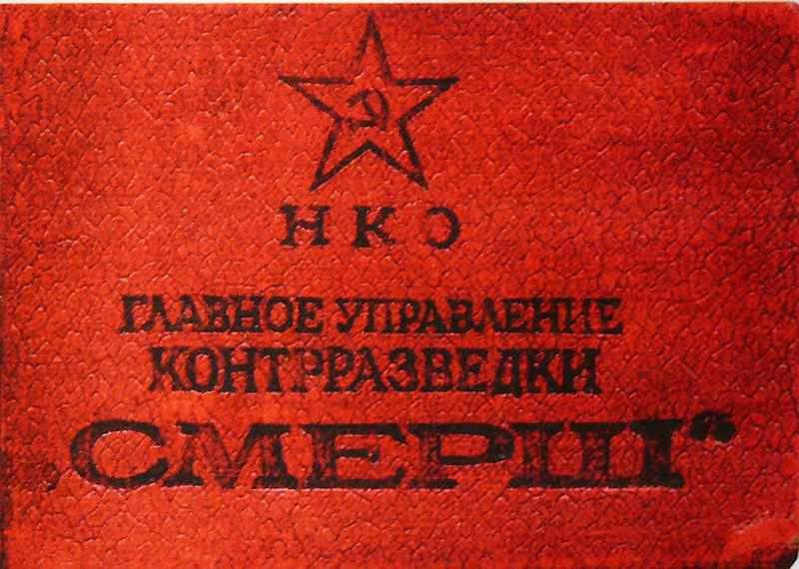
В преддверии Курской битвы, с которой начался окончательный разгром фашистских войск, возникла потребность максимально приблизить военную контрразведку к решению задач командования, повысить эффективность борьбы со спецслужбами противника, надежно обеспечить безопасность Красной Армии на переломном этапе войны, создать единый боевой организм для наступлений и побед.
Для этого, по личному решению И.В Сталина и был создан СМЕРШ. Он же предложил и название спецслужбы. Известно, что за несколько дней до принятия окончательного решения Сталин впервые пригласил к себе в кабинет почти всех начальников особых отделов фронтов и руководителей центрального аппарата. Переговорил с каждым. Речь шла о новых задачах военной контрразведки.
В результате 19 апреля 1943 г. Совет Народных Комиссаров СССР постановил: «Управление Особых Отделов НКВД СССР изъять из ведения НКВД СССР и передать Народному Комиссариату Обороны, реорганизовав его в Главное Управление Контрразведки НКО «Смерть шпионам». (Смерш. - Прим. ред.) На базе 9-го (морского) отдела Управления особых отделов НКВД было образовано Управление контрразведки «СМЕРШ» Народного Комиссариата ВМФ. Одновременно в системе НКВД СССР на базе 6-го отдела УОО был организован отдел контрразведки «СМЕРШ» НКВД СССР, который обеспечивал безопасность учреждений и войск Наркомата внутренних дел.
Сопроводительное письмо Руководителя «СМЕРШ» Виктора Семеновича Абакумова
Наркому Обороны Сталину И.Ф. о рассмотрение штата вновь сформированного Главного Управления контрразведки от 27.04.1943 г.
Военная контрразведка была выведена «из-под крыла» органов госбезопасности и подчинена непосредственно Верховному главнокомандующему. Сталин назначил руководителя управления особых отделов НКВД СССР Виктора Семеновича Абакумова заместителем наркома обороны и начальником ГУКР «СМЕРШ». Первым заместителем стал опытнейший военный контрразведчик, проявивший оперативное и управленческое мастерство в ходе Сталинградской битвы, генерал-лейтенант Николай Николаевич Селивановский.
Основная задача нового органа определялась как беспощадная борьба со всеми видами разведывательно-подрывной деятельности спецслужб врага. При этом органы Смерша были освобождены от проведения всякой другой работы, не связанной непосредственно с задачами, изложенными в постановлении. В Положении от 21 апреля 1943 г. особо подчеркивалось, что СМЕРШ является централизованной организацией. На фронтах и в округах органы Смерша подчинялись только своим вышестоящим органам.
В целях конспирации военная форма одежды, погоны и другие знаки различия сотрудникам Смерша были установлены как в войсках. Эта традиция в военной контрразведке сохранилась и по сей день. Символично, что в названии «отдел контрразведки» (ОКР) «СМЕРШ» есть слово «контрразведка», обозначившее главную задачу, до 1943 года оно не так часто использовалось в профессиональном обиходе.
Несмотря на репрессии 1937 - 1938 годов, серьезно затронувшие в том числе и отечественные органы госбезопасности, на потери в первые годы войны, в органы безопасности удалось привлечь значительное число молодых и по тому времени образованных людей. Вспомним, например, Анатолия Михеева, который в 1940 году в 29-летнем возрасте возглавил 4-й (Особый) отдел ГУГБ НКВД СССР, а затем 3-е Управление НКО СССР (военная контрразведка). Он пришел с 4-го курса Военно-инженерной академии. Тот же Селивановский окончил Московскую высшую пограничную школу. Генерал армии Петр Иванович Ивашутин, который служил военным контрразведчиком, а после войны четверть века руководил ГРУ, учился в Военно-воздушной академии им. Жуковского. Это были люди образованные!
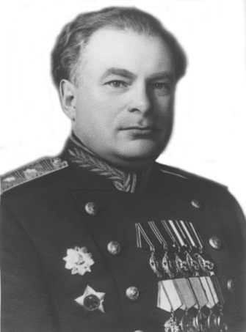
Второй важный момент: органы контрразведки СМЕРШ комплектовались всей страной. Приведу малоизвестный факт. В начале войны Николай Николаевич Селивановский по поручению Абакумова улетает со своим шифровальщиком на юго-запад, под Полтаву, в распоряжение Буденного. Необходимо было создать орган контрразведки, а кадров не было. В это время идет эвакуация, уходят территориальные органы безопасности, куда тоже подбирали людей с образованием. И тогда из числа сотрудников территориальных органов безопасности Селивановский формирует костяк военной контрразведки по юго-западному направлению. С этими же людьми он формирует Особый отдел Сталинградского фронта. В боях за Сталинград они демонстрировали чудеса и оперативного мастерства, и личной храбрости, мужества. Многие там геройски погибли.
Первый заместитель ГУКР НКО «СМЕРШ» генерал-лейтенант Селивановский
Николай Николаевич
И конечно, не следует забывать об идеологической составляющей того времени. Народ понимал, что пришел реальный враг и его надо победить, переиграть, перехитрить. Это все как бы наслоилось, и в итоге мы получили такой интеллектуальный, профессиональный кулак, который сокрушил хваленые спецслужбы Гитлера.
Важно отметить, что под непосредственным руководством Абакумова невероятно вырос авторитет органов военной контрразведки. Он сделал все возможное, чтобы поменять акценты в работе военных чекистов. С его приходом к руководству приоритетным направлением стала непосредственная борьба с разведывательно-подрывной деятельностью противника.
В то же время были успешно решены и другие задачи, поставленные перед органами Смерша. Абакумов выступал против шаблонности в работе, за проведение продуманных агентурных комбинаций. Не раз за период войны в Центре проводились оперативные совещания с участием представителей подчиненных органов по направлениям работы, на которых Абакумов выступал с содержательными докладами. Одной из важнейших задач он считал качественное комплектование и подготовку кадров на организуемых курсах оперативных работников. Предпочтение при подборе кадров отдавал лицам, имеющим военную подготовку, участвовавшим и проявившим себя в боевых действиях, с должным общеобразовательным уровнем, обладающим хорошей памятью и общительным.
Особый отдел Волховского фронта, 20 мая 1942 г.
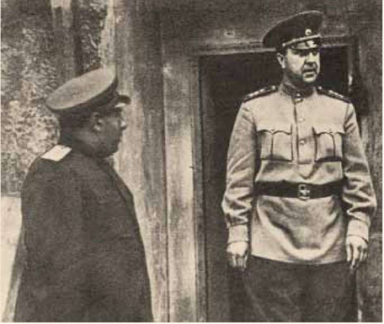
Абакумов не только обладал хорошей оперативной хваткой, но и был мужественным человеком. Например, накануне Курской битвы, когда, опираясь на донесения агентуры, внедренной в различные команды Абвера, он доложил Верховному главнокомандующему, что противник накапливает силы не на московском (как масштабно пытались дезинформировать советское военное руководство немецкие спецслужбы), а на курско-орловском направлении. Убедительный доклад Абакумова - яркий пример действенного влияния контрразведки «СМЕРШ» на ситуацию на фронтах. Можно смело утверждать, что СМЕРШ способствовал победе в одном из переломных сражений Великой Отечественной войны.
Абакумов В.С. на фронте,
февраль 1945 года.
С момента образования ГУКР «СМЕРШ» изменилась деятельность военной контрразведки, произошло значительное усиление оперативно-разыскной деятельности. В свет вышли основополагающие директивы, изданы и разосланы на места документы прикладного характера по организации работы (инструкции, сборники, справочники, списки агентов, подлежащих розыску). Создавались оперативные группы с включением в них в качестве опознавателей явившихся с повинной немецких агентов. Появились агенты-разыскники, агенты-маршрутники. В результате органы СМЕРШ добились значительных успехов в оперативном розыске.
В конце 1943 - начале 1944 года наступил новый этап в зафронтовой работе военной контрразведки. Значительно усилилась централизация подготовки и реализации агентурных комбинаций. Зафронтовая работа стала неотъемлемой частью контрразведывательного обеспечения Красной Армии и флота.
С 1 октября 1943 по 1 мая 1944 года органами Смерша было переброшено в тыл противника 345 агентов, включая 50 перевербованных вражеских разведчиков и диверсантов. Зафронтовая агентура представила информацию на 620 официальных сотрудников германских разведорганов и на 1103 их агента.
В практику органов Смерша вошла заброска в тыл врага оперативно-чекистских групп с включением в их состав опытных контрразведчиков, радистов и агентов. Такие группы обладали рядом преимуществ по сравнению с агентурными (могли задерживать или ликвидировать сотрудников спецслужб, создавать разветвленную агентурную сеть для выявления разведчиков и диверсантов, оставленных в тылу Красной Армии, захватывать документацию противника).
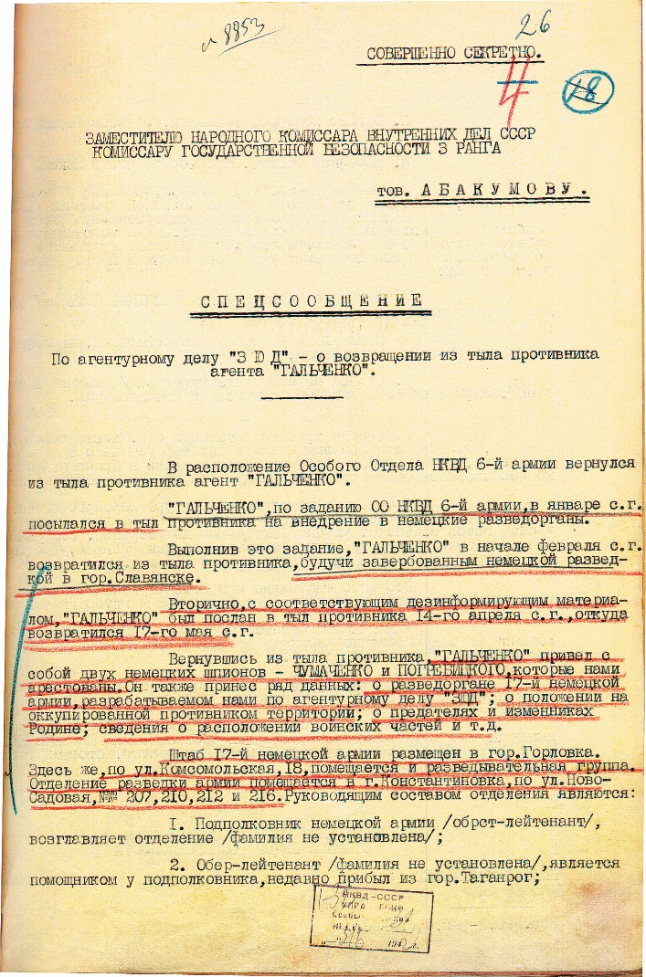
Контрразведчики освоили новейшее направление работы - проведение радиоигр с противником. Они становились все более масштабными, велись активнее, были очень результативными. Всего за годы войны было проведено 183 радиоигры, многие из которых длились годами. На нашу сторону было выведено и арестовано более 400 сотрудников и агентов немецко-фашистской разведки, захвачено большое количество шпионского снаряжения, оружия, диверсионных средств. Со второй половины 1943 по май 1945 года более половины подконтрольных чекистам немецких агентурных радиостанций было задействовано на дезинформировании противника в период подготовки и проведения стратегических наступательных операций.
Военная контрразведка армии и флота внесла огромный вклад в достижение победы, а в самые первые годы войны спасла Красную Армию от развала и паники.
Основную тяжесть борьбы с разведывательно-подрывной деятельностью вражеских спецслужб вынесли на себе органы военной контрразведки действующей армии. В период 1941-1944 годов от 55 до 65% всех вражеских агентов, обнаруженных органами госбезопасности СССР, были разоблачены непосредственно в зоне боевых действий. В 1945 году этот показатель достиг 88%.
Необходимо помнить, что победу в войне ковал простой окопный опер, который шел в бой вместе с полком, а в минуты передышки должен был успеть восстановить свой агентурный аппарат, поредевший после очередной атаки. Оперработник в войсках был «за все в ответе»: за солдатское питание и снаряжение, боевой дух и настроения в коллективе.
Спецсообщение Особого Отдела по 6-й Армии о возвращении источника из тыла противника и полученной им агентурной информации, май 1942 года.
Ключевыми словами в аттестации оперработника были: «проверен в боевой обстановке». Например, Леонид Георгиевич Иванов участвовал в обезвреживании более 30 агентов и диверсантов противника, причем более 10 силовых задержаний он провел в одиночку.
Нередко смершевцы были вынуждены лично с оружием в руках участвовать в боях, принимать на себя командование частями и подразделениями, потерявшими командиров.
Оперуполномоченный Черноморского флота Павел Силаев 4 июля 1942 г. принял последний бой возле Херсонесского маяка. Когда кончились патроны, он подорвал себя и фашистов двумя гранатами. Геройски погиб в конце 1944 года начальник отделения «СМЕРШ» 3-й минометной бригады 7-й артиллерийской дивизии капитан Захар Манаенков. Ценой жизни он спас командира бригады, начальника штаба и начальника политотдела, когда они попали в засаду. Капитан Манаенков отстреливался до последнего патрона, дав возможность своим боевым товарищам выйти из ловушки.
Не щадила война и начальников особых отделов. Смертью храбрых пал Анатолий Михеев, который с началом войны написал рапорт с просьбой отправить его на Юго-Западный фронт, где он стал начальником Особого отдела НКВД фронта. Мужественно и бесстрашно вел себя начальник Особого отдела 2-й ударной армии Волховского фронта бригадный комиссар Александр Шашков, который с боями выводил людей из окружения. Разрывом мины Шашков был тяжело ранен и, не желая никого обременять, застрелился. За годы Великой Отечественной войны свои жизни за свободу и независимость нашей Родины отдали более 6000 сотрудников военной контрразведки.
Всего за годы Великой Отечественной войны ГУКР НКО «СМЕРШ» и подчиненные ему органы арестовали (согласно отчетным документам): шпионов - 33 497, диверсантов - 3533, террористов - 6447, изменников Родины - 105 838, за антисоветскую агитацию - 83 839, дезертиров и членовредителей - 136 392, трусов и паникеров - 11 780.
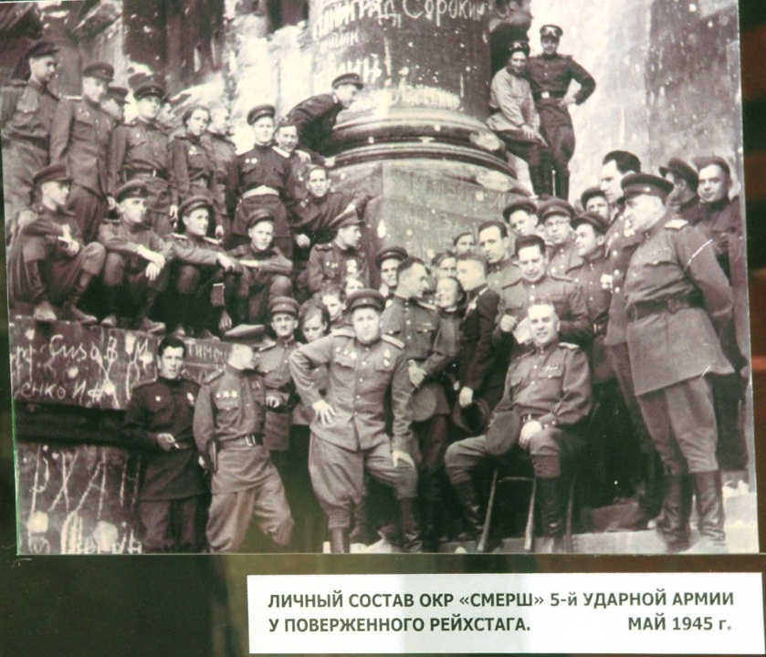
Военные контрразведчики смогли не только противостоять такому сильному противнику, как фашистские спецслужбы, но и во многом его превзойти. Заслуживает внимания тот факт, что за весь период войны ни одного агента среди сотрудников ГУКР «СМЕРШ», в штабах и иных органах военного управления вражеским спецслужбам приобрести не удалось.

Успех советских военных контрразведчиков признал и противник. По свидетельству бывшего начальника штаба Верховного главнокомандования вермахта генерал-фельдмаршала Кейтеля, «в ходе войны данные от нашей агентуры касались только тактической зоны. Мы ни разу не получили данных, которые оказали бы серьезное воздействие на развитие военных действий».
В сентябре 1945 года закончилась Вторая мировая война. Военные контрразведчики продолжали работу по выявлению объявленных в розыск лиц, совершивших преступления в годы войны, и агентов иностранных спецслужб, участвовали в ликвидации вооруженных формирований националистического подполья в стране. Учитывая, что сразу после войны стала нарастать враждебность к нашей стране у бывших союзников, усилилась разведывательно-подрывная деятельность американской и английской разведок против СССР и его Вооруженных сил, необходимо было сосредоточить усилия на этом направлении.
С наступлением мирного периода назрела реформа военной контрразведки «СМЕРШ». Уже 22 марта 1946 г. НКГБ СССР был переименован в МГБ СССР, а 4 мая 1946 г. ГУКР «СМЕРШ» было передано в состав МГБ СССР, но уже в виде 3-го Главного управления нового министерства, с задачами контрразведывательного обеспечения армии и флота.
В тот же день Абакумов был назначен министром государственной безопасности СССР вместо освобожденного от обязанностей министра Меркулова. Начальником 3-го Главного управления МГБ СССР стал генерал-лейтенант Селивановский, являвшийся одновременно заместителем министра госбезопасности СССР.
Несмотря на огромный вклад ГУКР «СМЕРШ» в победу над нацистской Германией, на протяжении десятилетий о её деятельности практически ничего не говорилось. Восстановление исторической справедливости началась по инициативе Департамента военной контрразведки ФСБ России. Сегодня работа по восстановлению правды о Смерше, тех уникальных людях, которые в нем служили, и их делах продолжается. Это действительно была фантастическая спецслужба, равной которой не было ни до, ни после войны. Она внесла колоссальный вклад в нашу Победу.

